ST34
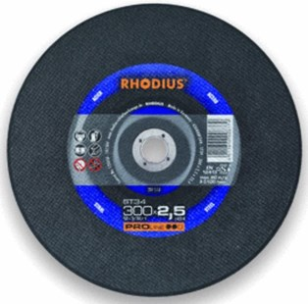
Let op: stationaire doorslijpschijven zijn NIET geschikt voor gebruik uit de vrije hand
Speciaal ontwikkeld voor afkortzagen
ST34 A36N8BF348
300 x 2,5 x 25.40 | 10 | 201510
300 x 2,5 x 32,00 | 10 | 209501
300 x 3,0 x 25.40 | 10 | 201507
300 x 3,0 x 32,00 | 10 | 206523
350 x 2,5 x 25.40 | 10 | 201518
350 x 2,5 x 32,00 | 10 | 205836
350 x 3,0 x 25.40 | 10 | 201514
350 x 3,0 x 32,00 | 10 | 205578
400 x 3,0 x 25.40 | 10 | 201504
400 x 3,0 x 32,00 | 10 | 206455
Toepassing: staal

